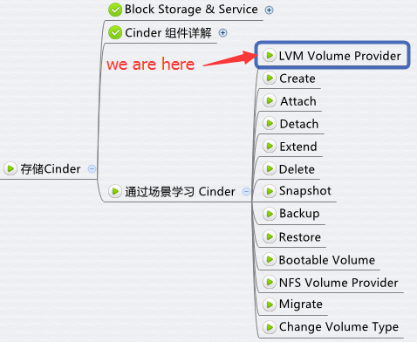

Cinder 真正负责 Volume 管理的组件是 volume provider。

Cinder 支持多种 volume provider，LVM 是默认的 volume provider。  
Devstack 安装之后，/etc/cinder/cinder 已经配置好了 LVM，如下图所示：

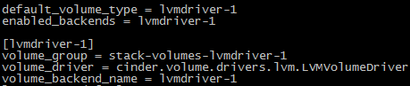

上面的配置定义了名为“lvmdriver-1”的 volume provider，也称作 back-end。其 driver 是 LVM，LVM 的 volume group 名为“stack-volumes-lvmdriver-1”。

Devstack 安装时并没有自动创建 volume group，所以需要我们手工创建。

如下步骤演示了在 /dev/sdb 上创建 VG “stack-volumes-lvmdriver-1”：

1. 首先创建 physical volume /dev/sdb  
   http://7xo6kd.com1.z0.glb.clouddn.com/upload-ueditor-image-20160619-1466308846588080191.jpg  
   Linux 的 lvm 默认配置不允许在 /dev/sdb 上创建 PV，需要将 sdb 添加到 /etc/lvm.conf 的 filter 中。  
   http://7xo6kd.com1.z0.glb.clouddn.com/upload-ueditor-image-20160619-1466308846674077256.jpg  
   http://7xo6kd.com1.z0.glb.clouddn.com/upload-ueditor-image-20160619-1466308846735065408.jpg
2. 然后创建 VG stack-volumes-lvmdriver-1  
   http://7xo6kd.com1.z0.glb.clouddn.com/upload-ueditor-image-20160619-1466308846833015935.jpg

打开 Web GUI，可以看到 OpenStack 已经创建了 Volume Type “lvmdriver-1”  
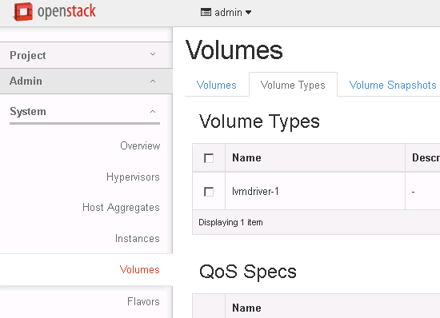

其 Extra Specs volume_backend_name 为 lvmdriver-1  
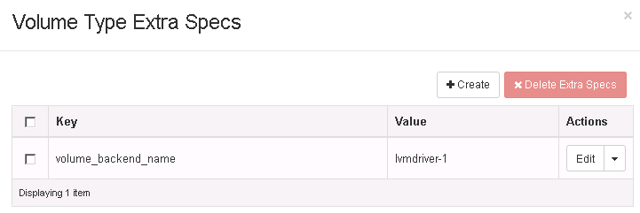

后面各小节都将以 LVM 为 volume provider 详细讨论 volume 的各种操作。